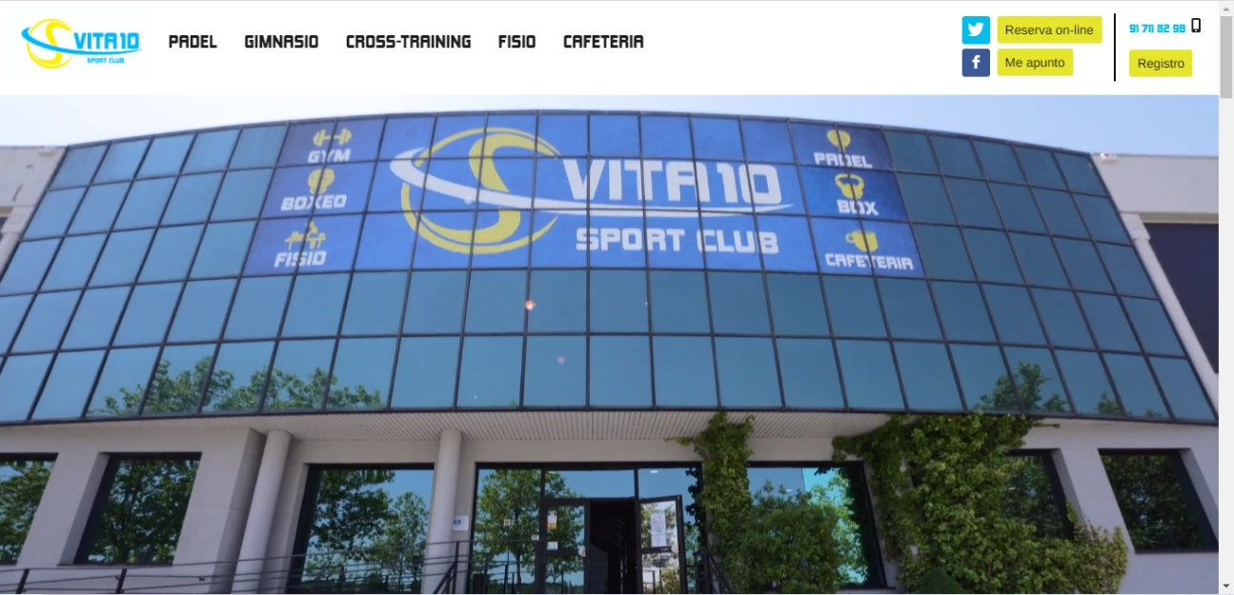

Web del club de Pádel Vita10

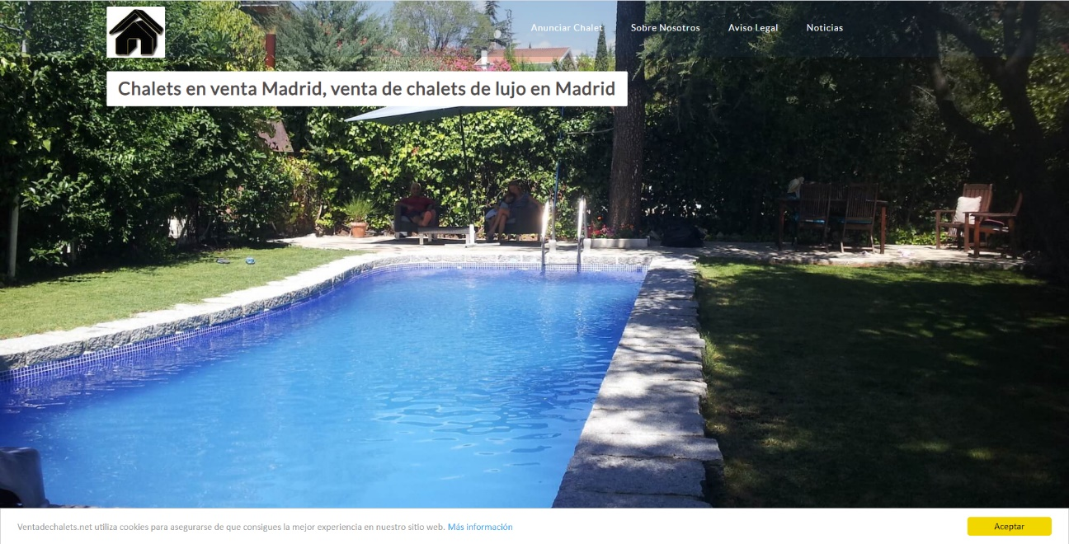

Web de ventadechalets (La cual la creé hace ya unos años y actualmente está algo modificada)

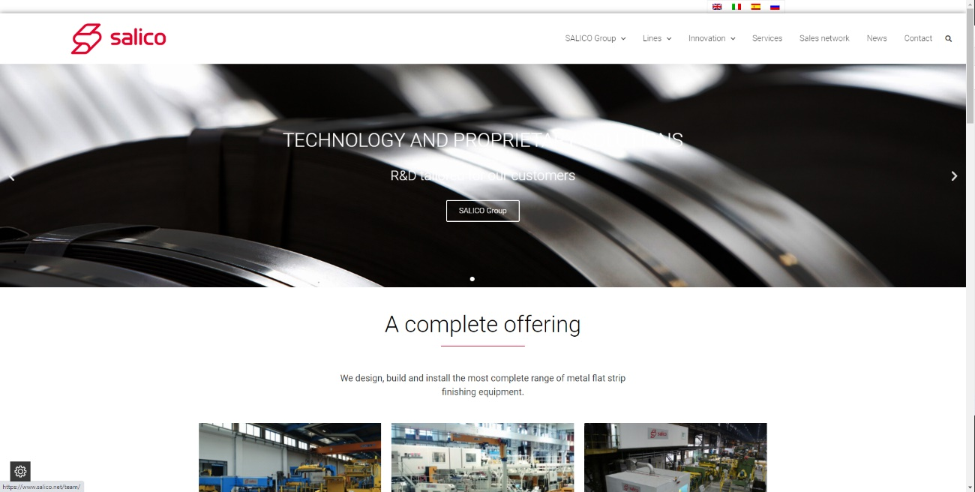

Web de Salico

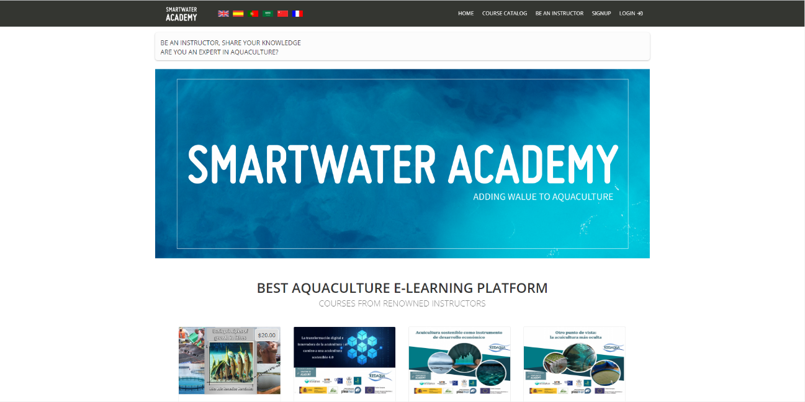

Web de cursos relacionados con la acuicultura



Plataforma de cursos interna de la empresa